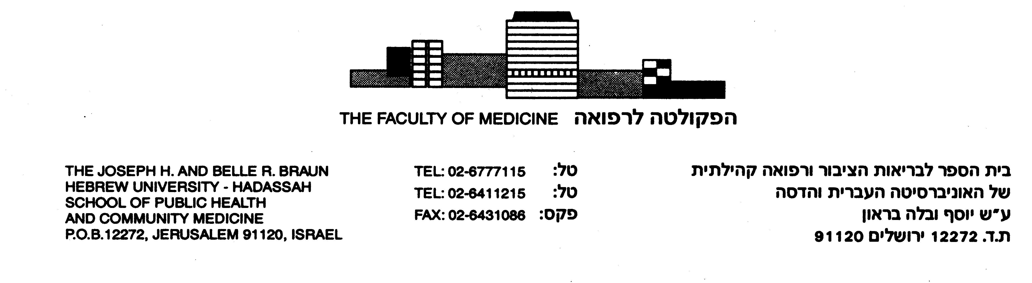
היחידה לרפואה תעסוקתית וסביבתית
טל: 02-6757148, 02-6758147, פקס: 02-6437219
elihudrichter@gmail.com
‏18/07/2016
סיכום והמלצות הוועדה לזכויות הילד בעניין הרגישות לקרינה אלקטרומגנטית - Electromagnetic hypersensitivity (EHS)
- בדיון בוועדה תוארו אירועים מתריעים (sentinel events) של נערים שפיתחו בעיות קוגניטיביות ורגשיות המיוחסות ל – EHS מחשיפה לקרינה אלקטרומגנטית מ- WiFi ולזמן מסך בשעות הלימוד ואחריהן.
- יש להקטין ככל האפשר או למנוע לחלוטין חשיפות לקרינה אלקטרומגנטית מ-WiFi בכיתות לימוד, ע"י מערך תקשורת חוטי.
- יש לעדכן את הגורמים הרלוונטים על מחקרים חדשים הממשיכים להתפרסם כל הזמן בעניין EHS.
- התקנים של קרינה אלקטרומגנטית, הקיימים מטעם גופים בינלאומיים, אינם מגנים על ילדים מפני ההשפעות שהזכרנו דלעיל.
- יש לדעת כי הביטוי של EHS שונה מאדם לאדם. כמו כן, ככל שזמן החשיפה מתארך, ההיארעות וחומרת התופעות עלולה להתגבר.
- היחידה לרפואה תעסוקתית וסביבתית בהדסה עין-כרם קיבלה פניות של הורים לילדים שסובלים מסימפטומים המיוחסים ל- EHS.
- היחידה הביעה נכונות להקים צוות שתפקידו יהיה לבדוק, לתעד ולדווח על סימנים וסימפטומים של EHS, לבדוק את מידת הקשר שלהם לקרינה, לשלול את התרומה של גורמים נוספים להיווצרות תופעות של EHS ולעודד פעולות מנע.
- היחידה לרפואה תעסוקתית וסביבתית מעוניינת בשיתוף גורמים אחרים, במיוחד מחלקת הילדים בהדסה, רופאי ילדים בקהילה ואחרים.
- אנו תומכים בדברי פרופ' כרם שאמר שהמהפכה האלקטרונית מעמידה אותנו בפני אתגרים ביחס לבריאות ילדים כפי שהעמידה המהפכה התעשייתית.
- בזמן האחרון הNTP (National Toxicology Program - NTP) בארה"ב פרסם ממצאיו על השפעות מסרטנות מקרינה אלקטרומגנטית בתדריRFMW כגורם בלתי תלוי לגידולים בבע"ח . ממצאים אלו מחייבים אותנו לעבור ממניעה על בסיס 'זהירות מונעת' למניעה על בסיס 'סיכון מוכר'.

כל הנאמר בחוות דעת זו הינה על דעתו של החתום מטה.
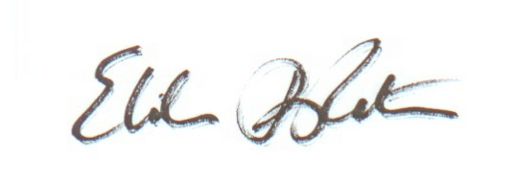
פרופ' אליהו ריכטר
היחידה לרפואה תעסוקתית וסביבתית

. צוות זה יכלול 2 בוחנים - רופא ילדים ותחקירן מאומן במסגרת הולמת. הצוות ישתמש בפרוטוקול סטנדרטי המבוסס על פרוטוקולים מתוקפים מאירופה. צוות זה יצטרך לבצע פיילוט המבוסס על כ-10 ילדים ואשר ישמש בסיס לפרוייקט רחב יותר לבחינת ילדים נוספים
. עבור הפיילוט יש צורך בתקציב לבדיקת כ-30-50 ילדים עבור זמן עבודה של הרופא והתחקירן. הפרוייקט מחייב פיקוח הולם. רצוי שהתוצאות של הפיילוט יתפרסמו בתקשורת הכללית אחרי בדיקתם, אבל אין צורך להמתין לממצאים על-מנת לקדם פעולות מנע

